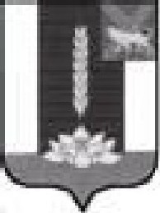
ДУМА ЧЕРНИГОВСКОГО РАЙОНА

РЕШЕНИЕ

Принято Думой Черниговского района
29 сентября 2021 года

О присвоении звания «Почетный
гражданин Черниговского района»

Рассмотрев ходатайства о присвоении звания «Почетный гражданин Черниговского района», руководствуясь Уставом Черниговского муниципального района, решениями Думы Черниговского района от 25.07.2019 года № 178 - НПА «О звании «Почетный гражданин Черниговского района».

1. Присвоить звание «Почетный гражданин Черниговского района»:

1) Фрединскому Евгению Вагабовичу - главному врачу Государственного автономного учреждения здравоохранения «Краевая больница восстановительного лечения»;
2) Федотову Валерию Павловичу - пенсионеру.

2. Настоящее решение вступает в силу с момента опубликования в «Вестнике нормативных правовых актов Черниговского района» приложения к газете «Новое время».

Глава Черниговского района К. В. Хижинский

30 сентября 2021
№ 42 - НПА

